Министерство образования Республики Беларусь

Учреждение образования

БЕЛОРУССКИЙ ГОСУДАРСТВЕННЫЙ УНИВЕРСИТЕТ

ИНФОРМАТИКИ И РАДИОЭЛЕКТРОНИКИ

Факультет инфокоммуникаций

Кафедра защиты информации

Лабораторная работа № 2

**«ИЗУЧЕНИЕ УСТРОЙСТВ ЗАЩИТЫ РЕЧЕВОЙ ИНФОРМАЦИИ ОТ ПЕРЕХВАТА В ПРОВОДНЫХ ЛИНИЯХ СВЯЗИ»**

Выполнили: Проверил:

Студенты гр. 961401: Лобунов В.В.

Савченко Е.А

Савич О.А.

Минск 2022

**Цель работы**: изучить причины утечки речевых сигналов в проводных линиях связи. Получить практические навыки измерения электрических параметров фильтра-ограничителя.

Причиной **взаимных влияний в линиях связи** является взаимодействие электромагнитных полей этих цепей, которое можно представить в виде суммарного воздействия электрического и магнитного полей.

**Микрофонный эффект** – нежелательное явление, при котором некоторая часть электрической цепи воспринимает звуковые колебания и вибрацию подобно микрофону. Чаще всего возникает при изменении емкости, особенно в высокочастотных цепях, где даже незначительные колебания плохо закрепленных деталей могут существенно повлиять на параметры прохождения основного сигнала.

**Высокочастотное навязывание** – воздействие на технические средства высокочастотных сигналов. В настоящее время используются два способа высокочастотного навязывания:

1. Посредством контактного введения высокочастотного сигнала в электрические цепи, имеющие функциональные или паразитные связи с техническим средством.
2. Путем излучения высокочастотного электромагнитного поля.

**Ход работы:**

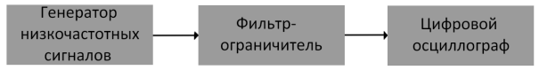

**Структурная схема подключения контрольно-измерительной аппаратуры к макету «Фильтр-ограничитель»**

В данной лабораторной работе для анализа электрических параметров фильтр-ограничителя использовался цифровой осциллограф TBS 1202D-EDU.

Для начала нами были установлены заданные параметры генератора. Затем определили частоту среза фильтра. Для этого мы увеличивали частоту выходного сигнала генератора до тех пор, пока не началось уменьшение амплитуды сигнала на выходе макета фильтра-ограничителя.

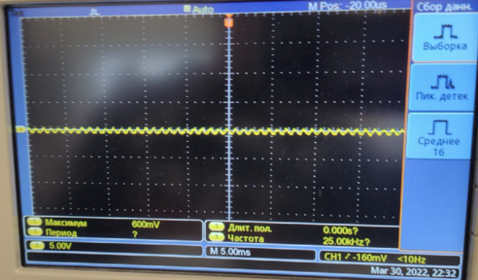

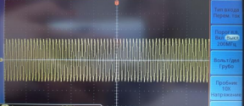

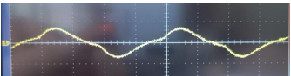

**Электрическая принципиальная схема исследуемого фильтра**

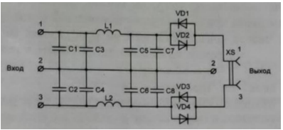

**Графическая зависимость АЧХ фильтра**

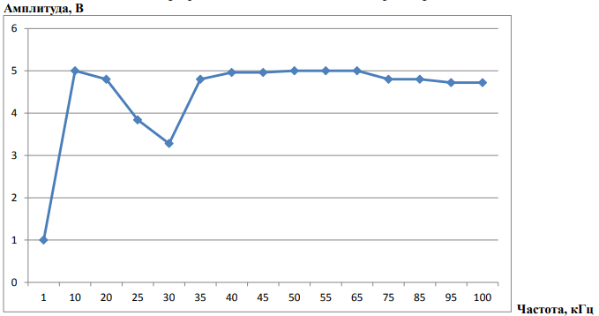

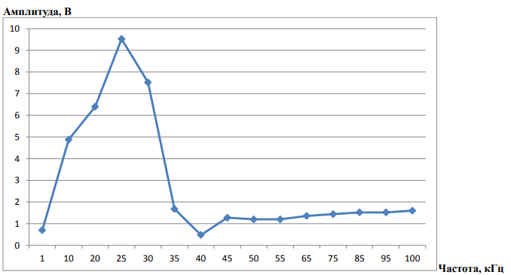

**Вывод:** в ходе лабораторной работы исследовали причины утечки речевых сигналов в проводных линиях связи. Это связано с высокочастотным навязыванием, которое реализуется путем подачи в телефонную линию колебаний с частотой более 100 кГц. Изучили АЧХ фильтра Определили, что точка среза находится в пределах 31-32 кГц. Частота навязывания – 100 кГЦ. Точка резонанса - 25 кГц.

**Ответы на контрольные вопросы:**

1. **В чем причина взаимных влияний в линиях связи?**

Причиной взаимных влияний в линиях связи является взаимодействие электромагнитных полей этих цепей, которое можно представить в виде суммарного воздействия электрического и магнитного полей.

2**. Чем обусловлен микрофонный эффект? Приведите несколько примеров его проявления.**

Электромеханический вызывной звонок телефонного аппарата — типичный представитель индуктивного акустоэлектрического преобразовате-ля, микрофонный эффект которого проявляется при положенной микротелефонной трубке (рисунок 2).

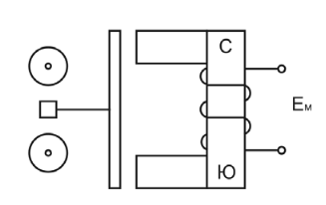

Рисунок 2 – Схема электромеханического вызывного звонка телефонного аппарата.

Микрофонный эффект – появление в цепях радиоэлектронной аппаратуры посторонних электрических сигналов, обусловленных механическими воздействиями (звуком, сотрясениями, вибрациями и т.п.).

Микрофонный эффект проявляется при работе электронных приборов (в усилителях электрических колебаний звуковых частот, микрофонный эффект электромеханического звонка и т.п.).

**3. Что такое высокочастотное навязывание?**

Высокочастотное навязывание – воздействие на технические средства высокочастотных сигналов. В настоящее время используются два способа высокочастотного навязывания:

1. Посредством контактного введения высокочастотного сигнала в электрические цепи, имеющие функциональные или паразитные связи с техническим средством.
2. Путем излучения высокочастотного электромагнитного поля.

**4. Приведите примеры контактных способов подключения к линиям связи для перехвата информации?**

Непосредственное подключение к линии – самый простой способ перехвата телефонных разговоров. Подключение бывает:

- контактным;

- бесконтактным (с помощью индуктивного датчика).

Устройство перехвата может быть установлено в телефонной розетке или любом другом месте телефонной линии на всем протяжении вплоть до распределительной коробки.

1. Способ – подключение к телефонной линии звукозаписывающей аппаратуры (диктофонов) при помощи специальных адаптеров, голосовых активаторов, устройств, реагирующих на уменьшение напряжения в линии.

2. Способ – подключение к телефонной линии радиопередающих устройств. Устройства подключаются в разрыв линии или параллельно, их питание осуществляется от телефонной линии.

**5. Приведите примеры бесконтактных способов подключения к линиям связи для перехвата информации?**

Бесконтактный способ перехвата информации при помощи специального индуктивного датчика, охватывающего кабель.

Принцип работы индуктивного датчика:

Два провода телефонного кабеля отделяются один от другого, и на один из них надевается замкнутый магнитопровод датчика. Магнитопровод делается из двух разделяющихся частей, которые соединяются при установке. Во время разговора по телефонным проводам течет переменный электрический ток, пропорциональный звуковому давлению (звуку), которое создают говорящие абоненты.

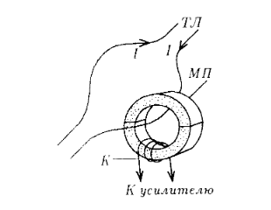

Рисунок 4 – Принцип работы индуктивного датчика

Ток одинаков для каждой жилы телефонного провода, но направлен в противоположные стороны. Вокруг каждой из жил возникает переменное магнитное поле. Магнитное поле создает переменный магнитный поток, который наводит ЭДС в катушке К. На концах катушки возникает напряже-ние, изменяющееся вместе со звуковыми колебаниями. Оно усиливается и подается на вход радиопередатчика, диктофона или другого устройства.